■2015-2016年度浙江重点中学协作体高三第三次联考生物试卷
试 题（新课标A卷）
条形码粘贴处
命题：十校协作体试题研究组 湖心亭家教团
一、分析题（每空1分，共8分）
1、我国中科院上海生化所于1982年5月合成了一种具有镇痛作用而不会像吗啡那样使病人上瘾的药物—脑啡肽，下面是它的结构简式。请根据此化合物的结构分析回答：
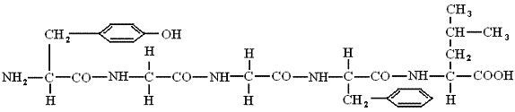
（1）该化合物有 个氨基和1个羧基。
（2）该化合物是由 个氨基酸失去 分子水而形成的，这样的反应叫做 ，该化合物叫 肽，生成此化合物的细胞器是 。
（3）合成该化合物的氨基酸有 种，造成氨基酸种类不同的原因是 。
（4）组成这类化合物的基本单位的结构通式是 。
二、选择题（每空2分，共42分）
2、C、H、N三种化学元素的质量分数共占人体化学成分的73％左右，而这三种元素在组成岩石圈的化学成分中，质量分数不到1％，这个事实说明
A．生物界和非生物界具有统一性 B．生物界与非生物界本质是不同的
C．生物界没有一种元素是生物所特有的，生物和非生物从本质上看是相同的
D．生物界和非生物界存在着本质的区别，两者还具有差异性
3、细胞的结构和生命活动的物质基础是
A．C、H、O、N、P、S六种元素 B．构成细胞的各种化合物
C．新陈代谢 D．细胞分裂
4、有些无机盐是细胞内某些复杂化合物的重要组成部分。如叶绿素分子必需的无机离子是
A．Fe2+ B．Fe3+ C．Mg2+ D．Ca2+
5、人体某些组织的含水量近似，但形态却不同。例如：心肌含水约79%呈坚韧的形态，血液含水约82%却呈川流不息的液态，对这种差异的解释是
A．心肌内多是结合水 B．血液中全是结合水
C．心肌内多是自由水 D．血液中全是自由水
6、下列关于生物体内水和无机盐的说法正确的是
A．是细胞中能源物质之一 B．哺乳动物血液中钙离子含量过多会引起抽搐
C．能维持生物体的生命活动 D．生物体处在不同发育期，含水量基本一样
7、人和动物体内的主要能源物质是
A．脂肪 B．糖类 C．ATP D．蛋白质
8、下列选项中，属于动植物共有的糖类是
A．葡萄糖、核糖和脱氧核糖 B．葡萄糖、淀粉和果糖
C．淀粉、脱氧核糖和乳糖 D．麦芽糖、果糖和乳糖
9、活细胞中含量最多的化合物是
A．糖类 B．脂肪 C．蛋白质 D．水
10、组成细胞的有机物中，含量最多的是
A．水 B．糖类 C．蛋白质 D．脂质
11、下列四个式子中，是氨基酸分子的是
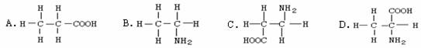
12、已知20种氨基酸的平均分子量是128，现有一蛋白质分子由两条多肽链组成，共有肽键98个，此蛋白质的分子量最接近于
A.12800 B.12544 C.11036 D.12288
13、下列所示结构中属于肽键的是
A．—NH—CO B．—CO—NH— C．CO—NH D．NH2—COOH
14、下列用于鉴定蛋白质的试剂及其颜色反应是
A．苏丹Ⅲ染液，橘黄色 B．斐林试剂，砖红色
C．碘液，蓝色 D．双缩脲试剂，紫色
15、下列各项作为鉴定生物组织中可溶性还原糖的理想材料是
A．韭菜 B．鸢尾 C．菠菜 D．梨
16、用高倍镜和低倍镜观察同一根尖，高倍镜观察到的细胞数目、大小和明暗情况是
A．多、大、亮 B．少、小、暗 C．多、小、暗 D．少、大、暗
17、下列关于光学显微镜高倍镜使用的描述中，错误的是
A．先在低倍镜下找到要观察的物像，并把其移到视野中央，再转至高倍镜下观察
B．换高倍镜后先用显微镜上的粗准焦螺旋调节，再用细准焦螺旋调节
C．高倍镜缩小了观察的视野
D．换高倍镜后可换用大一些的光圈或调节反光镜
18、用显微镜的一个目镜分别与4个不同的物镜组合来观察同一根尖细胞装片(细胞分散均匀)。当成像清晰时，每一物镜与载玻片的距离如图所示。如果载玻片的位置不变，在一个视野内看到细胞数量最多的是
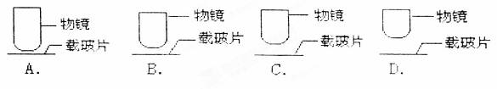
19、施莱登和施旺等科学家提出的细胞学说的主要内容是
A．有关动物细胞与植物细胞的区别 B．生物体结构和功能是统一的
C．一切动物和植物都是由细胞构成的 D．细胞分为原核细胞和真核细胞两大类
20、细胞学说揭示了
A．植物细胞与动物细胞的区别 B．细胞统一性和生物体结构统一性
C．细胞之间的差异性 D．原核细胞与真核细胞的区别
21、病毒和细菌的根本区别是
A．有无细胞壁 B．有无遗传物质 C．有无成形的细胞核 D．有无细胞结构
22、2008年初，广州市流花湖水域大面积爆发蓝藻，严重危害了湖中水生生物，导致大量水生生物死亡。蓝藻是原核生物，与真核细胞相比，蓝藻细胞没有
A．细胞膜 B．细胞器 C．细胞质 D．核膜
三、填空（50分）
23、（12分）下图表示细胞中四种有机物的组成及功能，请分析回答：
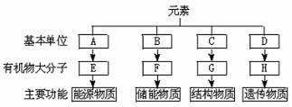
（1）A是 ，E在动物体内是指 ，在植物体内主要指 。
（2）F是 。
（3）C是 。
（4）在细胞中H是 。
24、（14分）请完成下面的概念图。
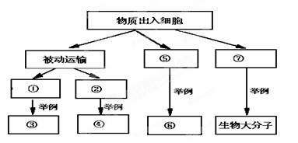
①： ；
②： ；
③： ；
⑤： ；
⑥： ；
⑦： 。

25、（14分）下图为某细胞亚显微结构示意图，请据图回答下列问题：
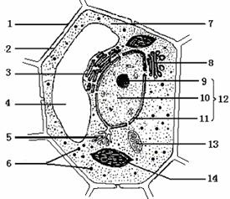
（1）该细胞是 （填“植”或“动”）物细胞。因为该细胞具有( ) 、( ) 及(1)细胞壁等结构。细胞壁的化学成分主要是 ；细胞壁的形成与图中( ) 有关。（9分）
（2）该细胞中含有遗传物质的细胞器有 （填数字）。（2分）
（3）结构14与该细胞的 作用有关。（1分）
（4）细菌细胞与该图所示的细胞比较，其最主要区别是 。（2分）
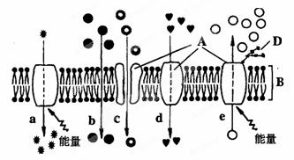
26、（10分）下图为物质出入细胞膜的示意图，请据图回答：

（1）B代表 。
（2）细胞膜从功能上来说，它是一层 膜。
（3）可能代表氧气转运过程的是图中编号 。Na+通过细胞膜的方式是 。
（4）动物细胞吸水膨胀时B的厚度变小，这说明B具有 。
■

参考答案
一、分析题
1、我国中科院上海生化所于1982年5月合成了一种具有镇痛作用而不会像吗啡那样使病人上瘾的药物—脑啡肽，下面是它的结构简式。请根据此化合物的结构分析回答：
（1）该化合物有1个氨基和1个羧基。
（2）该化合物是由5个氨基酸失去4分子水而形成的，这样的反应叫做（脱水）缩合，该化合物叫五（多）肽，生成此化合物的细胞器是核糖体。
（3）合成该化合物的氨基酸有4种，造成氨基酸种类不同的原因是R基不同。
（4）组成这类化合物的基本单位的结构通式是 。
二、选择题
2、A 3、B 4、C 5、A 6、C 7、B 8、A 9、B 10、C 11、D
12、C 13、B 14、D 15、D 16、D 17、B 18、D 19、C 20、B 21、D 22、D
三、填空题
23、下图表示细胞中四种有机物的组成及功能，请分析回答：
（1）A是单糖，E在动物体内是指糖元，在植物体内主要指淀粉。
（2）F是脂肪。
（3）C是氨基酸。
（4）在细胞中H是DNA。
24、请完成下面的概念图。
①：自由（简单）扩散；
②：协助（易化）扩散；
③：氧气、二氧化碳等；
⑤：主动运输；
⑥：无机盐等；
⑦：胞吞或胞吐。
25、下图为某细胞亚显微结构示意图，请据图回答下列问题：
（1）该细胞是植（填“植”或“动”）物细胞。因为该细胞具有(11)液泡、(9)叶绿体及(1)细胞壁等结构。细胞壁的化学成分主要是纤维素（或纤维素和果胶）；细胞壁的形成与图中(8)高尔基体有关。
（2）该细胞中含有遗传物质的细胞器有13、14（填数字）。
（3）结构14与该细胞的光合作用有关。
（4）细菌细胞与该图所示的细胞比较，其最主要区别是细菌无核膜。
26、下图为物质出入细胞膜的示意图，请据图回答：
（1）B代表磷脂双分子层。
（2）细胞膜从功能上来说，它是一层选择透过性膜。
（3）可能代表氧气转运过程的是图中编号b。Na+通过细胞膜的方式是主动运输。
（4）动物细胞吸水膨胀时B的厚度变小，这说明B具有一定的流动性。

